Espaces verts ?

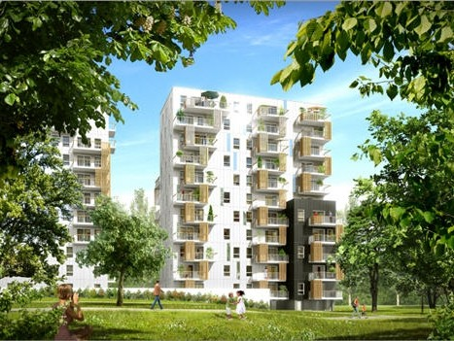

Logements super !

